

Manual de usuario

Un producto de MDR Technology

Contenido

INGRESO AL SISTEMA 3

PERFILAMIENTO 3

ADMINISTRACION DE USUARIOS 3

EDITAR USUARIO 4

USUARIOS POR GRUPO 5

REVELACIONES POR GRUPO 5

MENU DE ACCESOS POR GRUPO 6

BLOQUEO DE INGRESO DE INFORMACION 7

[FALTA COMPLETAR] 7

GRUPO POR EMPRESA 7

MANTENEDORES 7

TIPO REVELACION 7

CATALOGO DE REVELACIONES 8

AREAS DE NEGOCIO 9

[FALTA COMPLETAR] 9

GRUPO DE USUARIO 9

[FALTA COMPLETAR] 9

CONFIGURACIÓN 9

CONFIGURADOR DE FORMULAS 9

# INGRESO AL SISTEMA

El ingreso al sistema se realiza a través de la autenticación usuario/clave. Para obtener un usuario debe comunicarse con el administrador del sistema su creación. Luego para autenticar debe poner su nombre de usuario y clave en los cuadros de texto correspondientes y presionar el boton Acceder. El cuadro de autenticacion se puede ver en la figura 1.

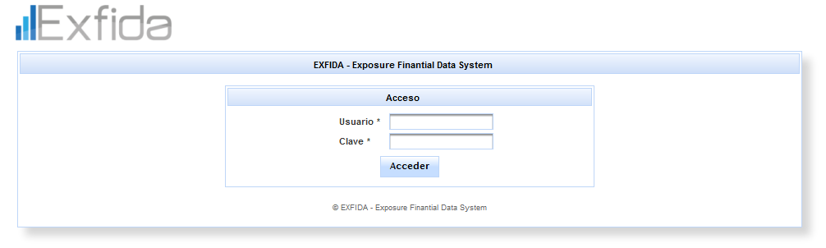

Fig. 1 Cuadro de autenticación de usuarios en Exfida

# PERFILAMIENTO

## ADMINISTRACION DE USUARIOS

La administración de usuarios se encuentra en la opción de menú *Perfilamiento>Administración de usuarios* al seleccionar. Una vez seleccionada esta opción encontrará un formulario de búsqueda como se muestra en la figura 2.

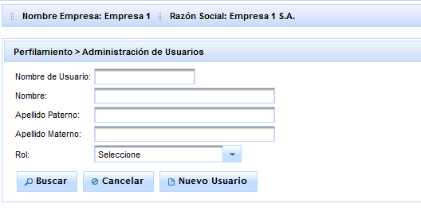

*Fig. 2 Formulario de búsqueda para la administración de usuarios.*

## EDITAR USUARIO

Para editar un usuario solo debemos listar el o los usuarios a través del formulario de búsqueda del Administrador de usuarios y presionar el botón editar () como se muestra en la figura 3.

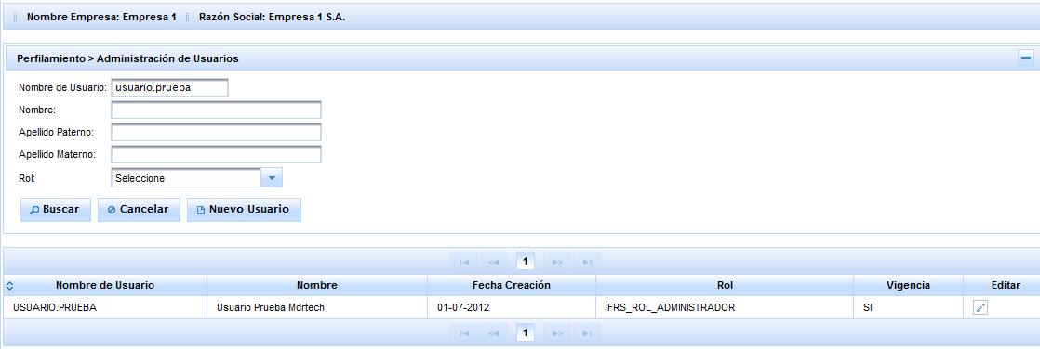

Fig.3 Listado de usuarios junto con botón editar

Luego aparecerá un formulario de modificación en el cual se debe realizar los cambios o agregar información, luego, presionar el botón Guardar.

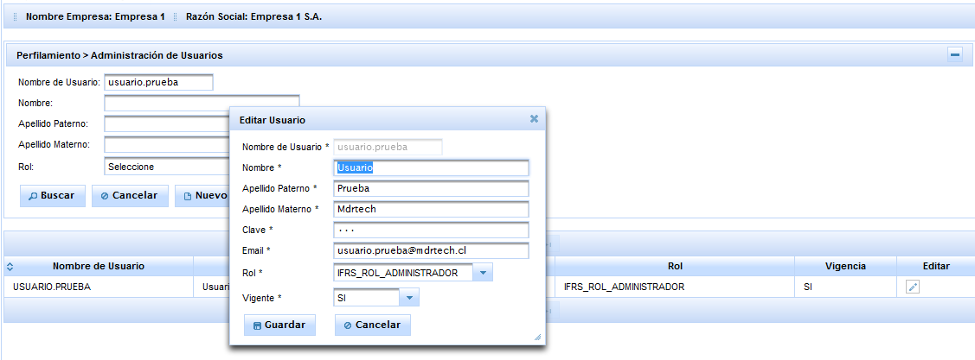

Fig. 4 Formulario para la edición de datos de usuario.

En el formulario de edición de usuarios podemos editar el estado del usuario Vigente donde las opciones son Si o No. De las cuales depende si el usuario puede entrar en el sistema.

## USUARIOS POR GRUPO

Luego de crear un usuario es de suma importancia asignar este a un grupo de acceso. Los grupos de acceso proveen a los usuarios de permisos para los diferentes módulos del sistema.

La asignación grupo/usuario la podemos encontrar en el menú principal *Perfilamiento>Usuario por grupo*, donde primero debemos buscar el grupo y luego asignar los usuarios al grupo seleccionado, como se muestra en la siguiente figura:

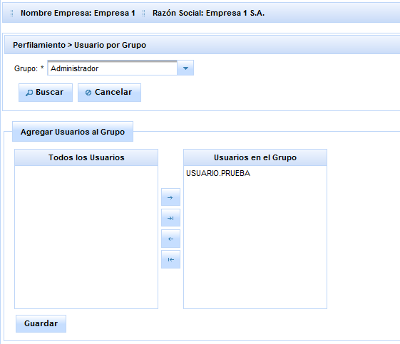

Fig. 5 Asignación de grupo/usuario.

En el cuadro anterior se puede leer que el grupo “Administrador” tiene asignado al usuario USUARIO.PRUEBA, es decir, el USUARIO.PRUEBA heredará todos los accesos del grupo administrador.

## REVELACIONES POR GRUPO

La asignación Revelaciones/Grupo, nos indica con cuantas revelaciones configuradas en el sistema el Grupo X tendrá acceso. El método de asignación es buscar el grupo y automáticamente se nos listarán las revelaciones que están asignadas al grupo con un ticket en al columna Seleccionar, como se muestra en la siguiente figura:

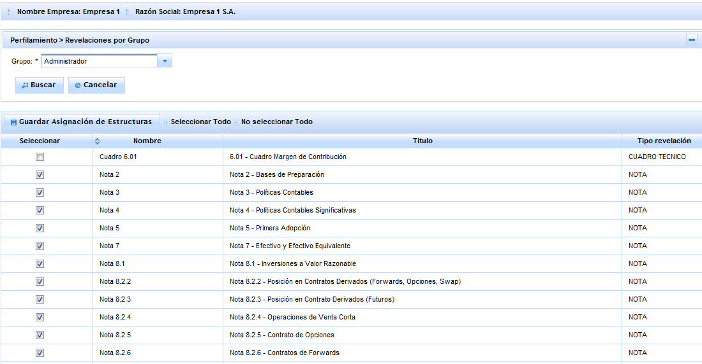

Fig. 6 Asignación de revelaciones por Grupo

Las revelaciones sin ticket significan que no están asignadas a este cuadro, pero pueden seleccionar solamente poniendo un ticket en la revelación deseada y luego presionar el botón “Guardar Asignación de Estructuras”. Es así como en la figura anterior podemos ver que el grupo Administrador tiene todas las notas asignadas excepto el Cuadro 6.01.

## MENU DE ACCESOS POR GRUPO

El menú de acceso por grupo, otorga permisos a los diferentes grupos del sistema para acceder a las opciones de menú definidas en este sistema, seleccione el grupo en el control con etiqueta Grupo y luego presione el botón Buscar:

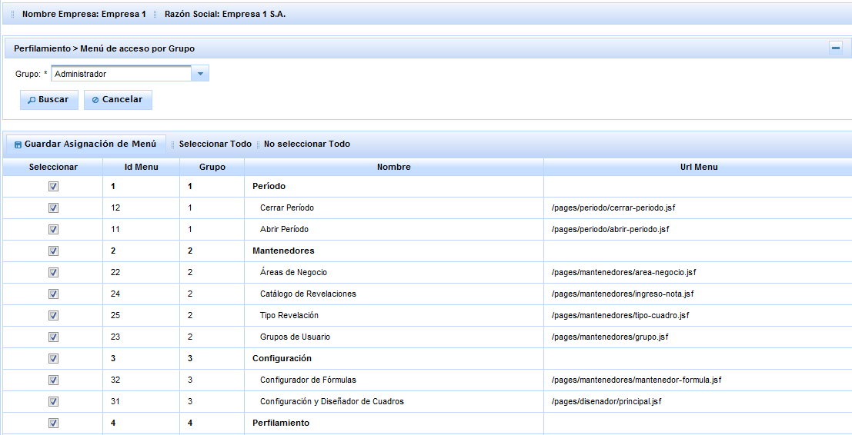

Fig. 7 Sistema de asignación de Menú/Usuario

Se deben seleccionar las opciones de menú y luego presionar el botón “Guardar Asignación de Menú” para guardar esta configuración. En la imagen el grupo administrador tiene acceso a todas las opciones de menú.

## BLOQUEO DE INGRESO DE INFORMACION

### [FALTA COMPLETAR]

## GRUPO POR EMPRESA

La relación Grupo/Empresa permite a la empresa heredar todos los permisos de un grupo. Esto se hace seleccionando una empresa y luego asignar a esa empresa un grupo, como se muestra en la siguiente imagen:

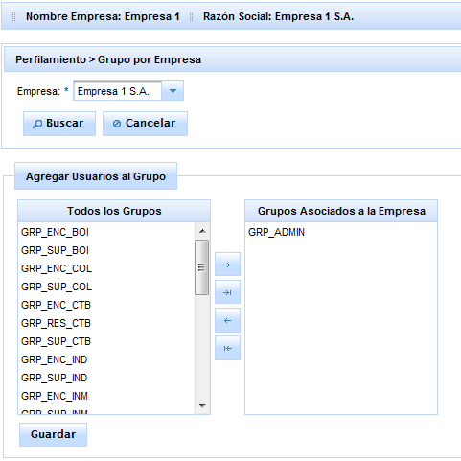

Fig. 8 Asignación de Grupo/Empresa

Como se ve en la imagen una empresa puede estar asociada a más de un grupo y así heredar todos los permisos de este.

# MANTENEDORES

## TIPO REVELACION

El mantenedor de tipo de revelaciones agrupa las revelaciones dentro del sistema. Actualmente existen dos tipos de revelaciones las notas y los cuadros técnicos, como se ve en la siguiente figura:

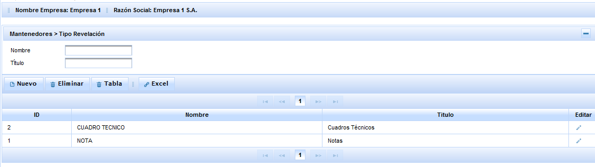

Para agregar un cuadro solo basta presionar el botón Nuevo:

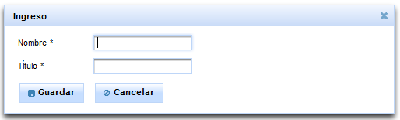

y para editar solo hace falta presionar el icono del registro que se desea modificar que esta en la columna Editar del listado.

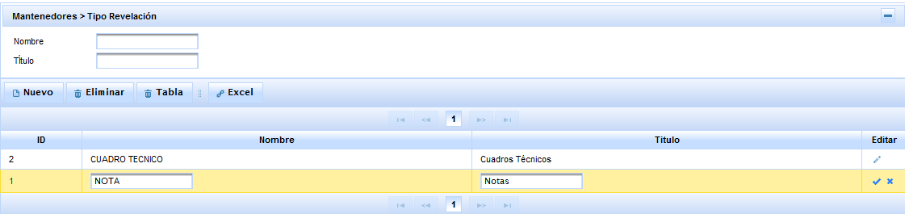

## CATALOGO DE REVELACIONES

El catalogo permite crear una revelación que pertenece a un tipo de revelaciones, con el propósito de que en un paso posterior esta sea configurada e individualizada. El listado de revelaciones se ve de la siguiente forma:

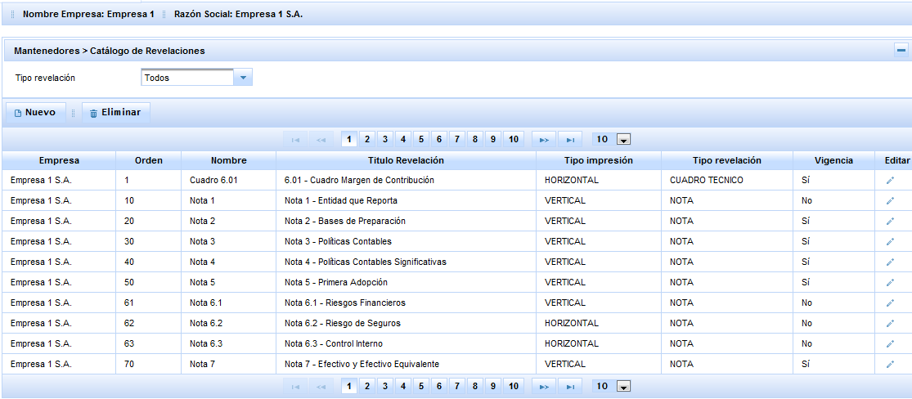

Para editar un registro solo se debe seleccionar el icono de la columna editar como se muestra en la siguiente columna, al editar el registro se debe presionar el icono ticket o para volver a lo anterior el icono equis:

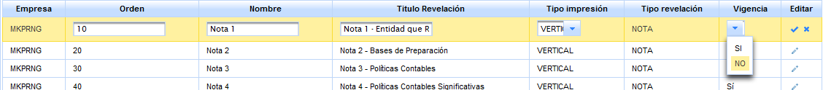

Para agregar una nueva revelación al catalogo se debe presionar el botón Nuevo

## AREAS DE NEGOCIO

## [FALTA COMPLETAR]

## GRUPO DE USUARIO

## [FALTA COMPLETAR]

# CONFIGURACIÓN

## CONFIGURADOR DE FORMULAS

Al diseñar una revelación que contiene un tipo de estructura de tipo grilla se hace necesario flexibilizar la configuración de formulas que esta podría tener. El sistema Exfida consta de 2 tipos de formulas; las formulas dinámicas y estáticas, las cuales solo se diferencian en como se comportan cuando una grilla es dinámica o estatica:

**Formulas dinámicas**: Este tipo de formulas se aplican a las grillas que tienes filas dinámicas, es decir su numero de filas podría variar sin variar su estructura.

**Formulas estáticas**: Son las grillas que siempre que siempre tendrán el mismo número de filas.

Para agregar o modificar una formula a una grilla perteneciente a una revelación primero hay que seleccionarla, esto se logra seleccionando específicamente la grilla que se quiere modificar. Como se muestra en la siguiente figura, se selecciona un tipo de revelación NOTA, nombre de la nota; Nota 7, para el periodo 03/2012, al presionar el botón Buscar se lista la estructura de la Nota 7, compuesta por solo una grilla mediante el link Configurar formula:

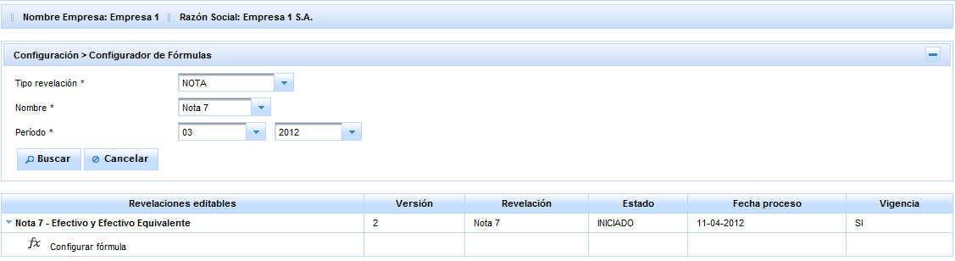

Al seleccionar este último link se desplegara la estructura de la Nota 7 junto con el tipo de formula y las configuraciones que esta pueda tener, en este caso podemos ver que esta grilla es la versión numero 2 y que tiene una formula estática:

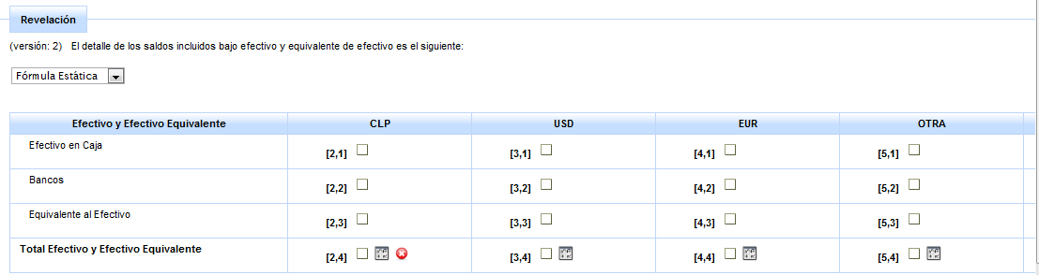

La grilla anterior es igual a la grilla que se mostrara al seleccionar la Nota 7, la diferencia es que no se mostrará la información numérica de la grilla, solo los controles para editar las formulas asociadas la grilla. A continuación el detalle de los controles:

* : Este control indica el par ordenado [columna, fila] donde se editara la formula, en este caso se indica que la celda esta en la columna 2, celda 1.
* : Indicador de selección, este control nos muestra si la celda esta seleccionada dentro de una formula.
* : Indicador de total o subtotal, solo las celdas que están configuradas como total o subtotal podrán contener una formula, la función de este control es doble ya que nos indica que la celda cumple con esta condición y nos permite ver las celdas seleccionadas para esta formula seleccionando con el mouse sobre el control.

: Este control solo aparece cuando la celda tiene una formula configurada y nos permite eliminar dicha configuración.



Al seleccionar el control de total y subtotal podremos donde esta el control de eliminación podremos ver la configuración de la formula para esta celda:

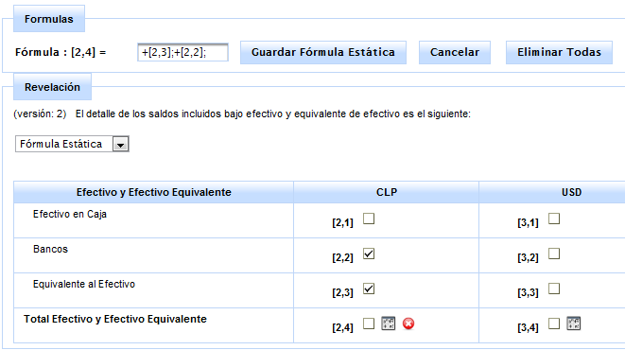

Podemos ver que la celda [2,4] tiene una configuración de sumatoria para las celdas [2,2] + [2,3], si queremos agregar a esta sumatoria la celda [2,1] solo tendremos que seleccionarla mediante el control de selección y esta celda será añadida al cuadro de formulas que en la primera sección, luego se debe presionar el botón Guardar formula estática tal como se muestra en la siguiente figura:

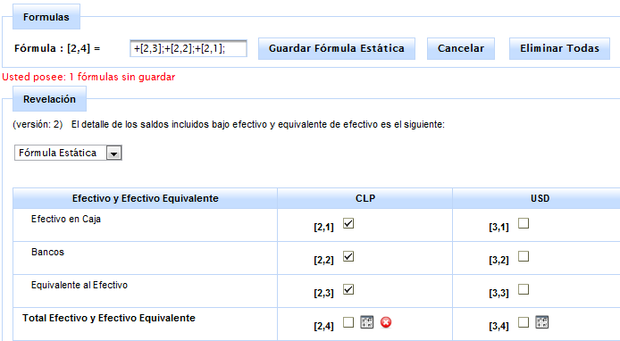

Con esta acción hemos añadido a la configuración de formulas de la celda [2,4] la celda [2,1]. Se debe usar el mismo procedimiento para las grillas que contienen formulas dinámicas, la única diferencia que las formulas para grillas dinámicas se deben configurar como rango de celda es decir para el ejemplo anterior la formula queda como [2,1:2,3]. El botón eliminar todas, elimina todas las formulas de la grilla por lo tanto debe ser usado con suma precaución para no perder información de configuración relevante.